用于食品和制药的现场制氮机，可无限量生产氮气

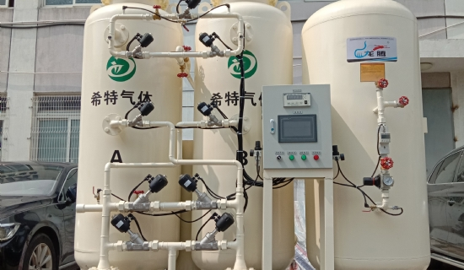
制氮机是为了生产高纯度的氮气而制造的，它取自周围的大气。不可否认的是，我们呼吸的空气中大约有80%是氮气，这为依赖氮气的企业提供了一个惊人的商业机会。这就是我们建造高质量的制氮机的原因，它从周围环境中获取气体并将其纯度提高到99.999%，这足以满足各种商业要求。
按需生产高质量的氮气
在过去，企业使用气态或液态的氮气瓶来满足他们的要求。由于物流问题，这充满了延误。这可能会使你的企业损失惨重，因为人们无法承受延误。然而，在安装一个制氮机工厂时，人们可以避免对气瓶的需求。这也将大大降低成本，使你的企业更有利可图。只要你需要气体，发生器就可以不间断不断地产生尽可能多的氮气。我们还可以根据客户的要求定制发生器。它将产生可靠的气体供应。
使用氮气加注站进行储存
对于那些依赖氮气瓶的企业来说，他们可能会想知道制氮机如何满足他们对氮气的日常需求。然而，我们为发生器提供了存储选项。我们提供的氮气加注站，人们可以在任何时候用来加注氮气钢瓶。通过使用氮气瓶填充系统，人们总是可以选择在任何时候使用发生器来填充气瓶。不言而喻，自己填充气瓶将大大降低你的成本。我们的系统只需要最低限度的维护，从长远来看，将证明是具有成本效益的。
按需使用，提高效率
没有必要储存额外的气瓶，因为氮气设备能够在你的业务地点产生不间断的气体供应。该设备集成了一个钢瓶填充系统，便于储存额外的钢瓶。然而，储存额外氮气的选择总是存在的。

